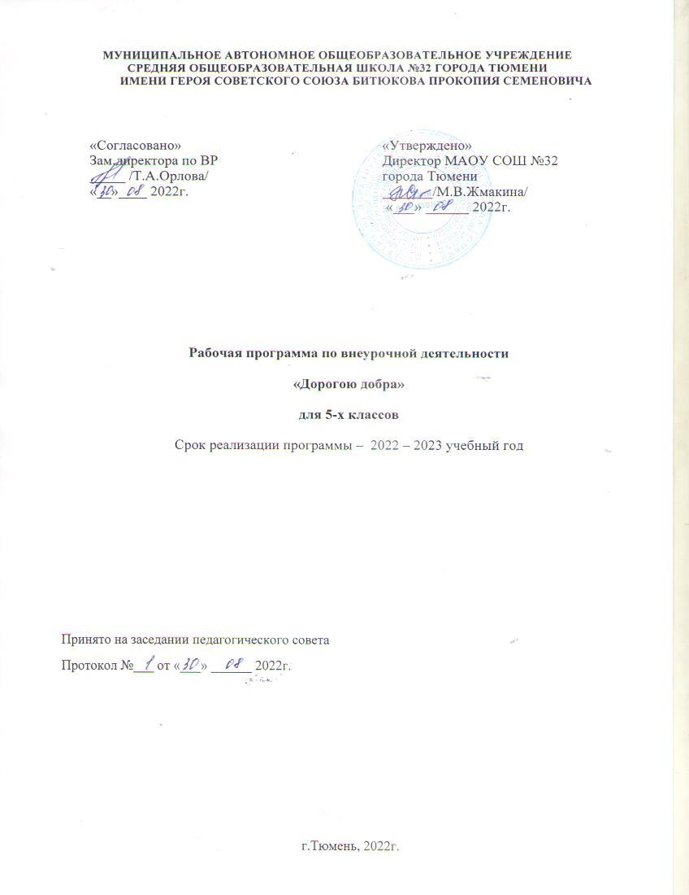

- РЕЗУЛЬТАТЫ ОСВОЕНИЯ КУРСА ВНЕУРОЧНОЙ ДЕЯТЕЛЬНОСТИ.

Программа позволяет формировать универсальные учебные действия (УУД) в соответствии с требованиями Федерального государственного образовательного стандарта основного общего образования: личностные, коммуникативные, регулятивные, познавательные. В блок личностных УУД входит формирование когнитивного, эмоционально-ценностного и деятельностного (поведенческого) компонентов.
Сформированный когнитивный компонент обеспечивает наличие у обучающихся знаний основных прав и обязанностей гражданина и знаний о своей этнической принадлежности, освоение ими национальных ценностей, традиций, общемирового и российского культурного наследия. Обучающиеся должны научиться ориентироваться в системе моральных норм и ценностей и в особенностях социальных отношений и взаимодействий. По своей сути это означает, что у обучающихся формируется культура добровольчества, умение вовлекать в волонтёрскую деятельность социальных партнёров, родителей. Развитое экологическое сознание, признание высокой ценности жизни во всех её проявлениях и знание основных принципов и правил отношения к природе становится основой для прочного усвоения правил здорового образа жизни.
Сформированность эмоционально-ценностного компонента проявляется в доброжелательном отношении к окружающим, нетерпимости к любым видам насилия и готовности противостоять им, а также в уважении к ценностям семьи, любви к природе, в признании ценности здоровья как своего, так и других людей. Важным является то, что у обучающихся развивается потребность в самовыражении и самореализации, а также в социальном признании. Гражданский патриотизм, любовь к Родине, чувство гордости за свою страну; уважение к истории, культурным и историческим памятникам формируется у обучающихся тогда, когда у них есть реальная возможность проявить свою гражданскую активность. Добровольческие общественные объединения детей, волонтёрская деятельность, разработка и реализация социальных проектов создают для этого все необходимые условия. Именно на этой основе формируется деятельностный (поведенческий) компонент.
Деятельностный (поведенческий) компонент, в случае его формирования, отражает готовность и способность обучающегося к участию в школьном самоуправлении (участие в детских и молодёжных общественных организациях, школьных и внешкольных мероприятиях); осознанное соответствие моральным нормам по отношению к взрослым и сверстникам в школе, дома, во внеучебных видах деятельности. У школьников появляется потребность участвовать в общественной жизни их ближайшего социального окружения, общественно полезной деятельности.
К блоку личностных УУД также относятся: формирование основ социальных компетенций, включая ценностно-смысловые установки и моральные нормы, опыт социальных и межличностных отношений, правосознание.
В блок регулятивных УУД входит формирование у обучающихся в результате освоения курса внеурочной деятельности по развитию добровольческого движения умения ставить цели, планировать реализацию, выбор эффективных путей и средств их достижения. Особенно важным это становится при выполнении волонтёрских проектов, ориентированных на выявление и решение социальных проблем. При формировании коммуникативных УУД важно обращать внимание на формирование и развитие таких умений, как умения учитывать разные мнения и стремиться к координации различных позиций в процессе сотрудничества.
Детское общественное объединение, или волонтёрская организация (отряд, группа), — это команда. Работа в команде формирует у обучающихся умение вырабатывать общее мнение в совместной деятельности и аргументировать свою точку зрения.
Познавательные УУД связаны прежде всего с освоением основ реализации проектно-исследовательской деятельности. Волонтёрские проекты могут выполняться по самым разным направлениям, так как социальные проблемы выявляются во всех сферах человеческой жизни. Особо важным является умение осуществлять выбор наиболее эффективных способов решения социальных задач в конкретных условиях реализации волонтёрского проекта.
Межпредметные результаты, в логике достижения образовательных результатов в соответствии с требованиями ФГОС, по итогам освоения программы должны проявиться в приобретении обучающимися опыта проектной деятельности.
Как указывалось выше, проектная деятельность, в частности разработка и реализация социальных волонтёрских проектов, способствует воспитанию самостоятельности, инициативности, ответственности, повышению мотивации к добровольческим практикам. У обучающихся возникнут новые познавательные интересы, интересы не только к фактам, но и к закономерностям, взаимосвязям явлений и событий, переориентация рефлексивной оценки собственных возможностей. В процессе освоения курса у школьников развиваются навыки работы с информацией: умение систематизировать, сопоставлять, анализировать, обобщать и интерпретировать информацию; умение передавать информацию в письменной форме и в форме гипермедиа (текст, изображение, звук, ссылки между разными информационными компонентами). Умение строить поисковые запросы в компьютерных и некомпьютерных источниках информации, в Интернете, различных базах данных должны выполняться только при соблюдении правил информационной безопасности.

II. СОДЕРЖАНИЕ КУРСА
Содержание программы курса внеурочной деятельности по развитию добровольческого движения «Дорогою добра» осваивается обучающимися в течение 4 лет. Тематика занятий
позволяет последовательно знакомить обучающихся с основными понятиями добровольчества (волонтёрства), историей и современным состоянием благотворительности, значимыми событиями в России и мире, связанными с развитием добровольчества (волонтёрства). Формы добровольчества, в которые вовлекаются обучающиеся, позволят им применить теоретические знания на практике. Участие в анкетировании, опросах поможет обучающимся осмыслить требования, предъявляемые к личным качествам волонтёра, осознать свою потребность к участию в добровольческой (волонтёрской) деятельности, подготовиться к её осуществлению. Реализация программы предусматривает включение обучающихся в социальную практику, оказание адресной помощи нуждающимся в заботе и внимании.
Содержание занятий.
5 класс
Занятие 1. Спешите делать добро. Обучающиеся знакомятся с понятиями «добро», «забота», «милосердие», «доброволец». На примере русских пословиц и литературных произведений осмысливают эти понятия и содержание добрых дел, наглядно иллюстрируют значение слов: «добрый», «заботливый», «внимательный».
Занятие 2. Что такое хорошо? Продолжается знакомство школьников с понятиями «добро», «доброта», «помощь». Обучающимся предлагается самостоятельно соотнести свои поступки с проявлением помощи нуждающимся и добрыми делами. Ребята включаются в дискуссию, учатся аргументированно отстаивать свою позицию.
Занятие 3. Семья — это значит: мы вместе. Обучающиеся углубляют своё понимание добра, его проявления по отношению к близким. Актуализируются знания обучающихся, полученные на занятиях по внеклассному литературному чтению. Большое внимание уделяется семейному чтению. На этих занятиях важное место отводится установлению тесного взаимодействия с семьёй обучающихся. Практические занятия связаны с развитием коммуникативных компетенций, проявлением творческого потенциала школьников, способностью к самооценке.
Занятие 4. Кем быть? Каким быть? В рамках начального профессионального самоопределения обучающихся знакомят с профессиями врача, ветеринара, пожарного, спасателя. Начинается разговор о личностных качествах людей этих профессий. Освоение содержания этой темы предполагает посещение обучающимися экскурсий для знакомства с профессиональной деятельностью, проведение тематических классных часов с приглашением представителей этих профессий, родительских собраний.
Занятие 5. Ты — не один, ты — в команде! На этом занятии начинается формирование команды (добровольческого объединения, отряда, группы). Проводится опрос, позволяющий выявить готовность школьников к совместной деятельности. Основой для создания добровольческого объединения может стать имеющееся в классе ученическое самоуправление. Очень важно отвести время для проявления обучающимися инициативы в планировании конкретных дел. На начальном этапе обучения список дел добровольческого объединения логично связать с планом воспитательной работы школы (обучающимся можно предложить рассмотреть этот вариант как базовый).
Занятие 6. Сколько стоит добро? Обучающиеся знакомятся с понятиями «бескорыстно»,
«добровольно», отражающими суть добровольчества. Школьникам предлагается выполнить задания на рефлексивную оценку их деятельности. Акцентировать внимание школьников на анализе стихотворения А.А. Барто «Три очка за старичка» и провести его в интерактивной форме.
Занятие 7. Российское движение школьников. На этом занятии внимательно изучается информационный блок об организации деятельности Российского движения
школьников (РДШ) в масштабах страны и региона. Одновременно решаются вопросы активизации деятельности школьного отделения РДШ. Продолжается формирование команды, развитие коммуникативных компетенций обучающихся через организацию работы в малых группах; выявление школьников, обладающих лидерскими качествами.
Занятие 8. Жизнь дана на добрые дела. Актуализация знаний обучающих о понятиях «добро», «добрые дела», «команда». Школьники заполняют анкету «Какой я?» и дают краткую характеристику сферы своих интересов с последующим обсуждением. Продолжается формирование коммуникативных компетенций, освоение правил работы в команде.
Занятие 9. Итоговое занятие. В основе занятия — рефлексия. Форма проведения занятия — любая (круглый стол, дискуссионная площадка и т.п.).

3. ТЕМАТИЧЕСКОЕ ПЛАНИРОВАНИЕ КУРСА ВНЕУРОЧНОЙ ДЕЯТЕЛЬНОСТИ
Тематическое планирование (5 класс)
№  п/п | Название занятий | Количество часов | Аудиторные  занятия | Практические  занятия
 | Спешите делать добро | 3 | 1 | 2
 | Что такое хорошо? | 5 | 1 | 4
 | Кем быть? Каким быть? | 7 | 1 | 6
 | Ты — не один, ты — в команде! | 4 | 1 | 3
 | Сколько стоит добро? | 5 | 1 | 4
 | Российское движение школьников | 4 | 1 | 3
 | Жизнь дана на добрые дела | 4 | 1 | 3
 | Итоговое занятие | 2 | 1 | 1
Итого: |  | 34 | 8 | 26

